

Entrega 3 — VisiControl (Gestión de visitas penitenciarias)

**Integrantes:**

* Kevin Adrián Gil Soto (@kevingS0712)
* Boris Guiillermo Briones Dupla
* Fernando Moreno Mora
* Rafael Alejandro Ajila Gallegos

**Carrera:** Ingeniería de Software

**Fecha:** [10/11/2025]

link de figma: https://italic-patron-48655110.figma.site

1. Investigación de usuarios

### **1.1 Perfil general del usuario**

El sistema VisiControl está dirigido principalmente a:  
- Recepcionistas o personal de seguridad que registran visitas y verifican permisos de ingreso.  
- Administradores del sistema que gestionan bases de datos y reportes.  
- Visitantes que realizan registros rápidos de entrada/salida.

### **1.2 Objetivos de los usuarios**

- Registrar visitas de manera ágil y sin errores.  
- Disponer de un historial accesible para auditorías.  
- Reducir el tiempo de espera de los visitantes.  
- Mejorar la seguridad y trazabilidad de personas que ingresan.

## **1.3. Entrevista a usuario representativo**

Perfil entrevistado: Compañeros con familiares en la penitencieria y compañeros cuyos familiares trabajan en el sector penitenciario.

|  |  |
| --- | --- |
| Pregunta | Respuesta clave |
| ¿Con qué frecuencia registras visitantes? | Todo el día; más de 50 personas diarias. |
| ¿Qué te resulta más difícil del proceso actual? | Buscar datos previos o ingresar los mismos campos una y otra vez. |
| ¿Qué mejorarías en un nuevo sistema? | Que reconozca automáticamente si el visitante ya vino antes, y que no tenga que llenar tanto. |
| ¿Qué dispositivo prefieres usar? | Computadora de escritorio o tablet. |
| ¿Qué te haría sentir que el sistema es fácil de usar? | Que los botones sean grandes, el texto claro y que no me saque de la sesión. |

Conclusión: El usuario necesita una interfaz simple, con campos automáticos y confirmaciones visuales rápidas, donde cada acción se realice en pocos pasos. Esto orientó el diseño de pantallas con flujos cortos y mensajes de validación claros.

2. Mapa de empatía y perfil de usuario

# **Familiar visitante**

**Nombre:** *Mario Gómez*  
 **Edad:** 45  
 **Rol:** Ciudadana que visita a un interno autorizado  
 **Contexto:** Usa el teléfono en horarios complicados (trabajo, buses, casa).  
 **Habilidades digitales:** Media; usa WhatsApp, Facebook, pagos básicos.  
 **Objetivos**

* Agendar una visita **sin errores** y en **menos de 2 minutos**.
* Ver el **estado** (PENDING/APPROVED/REJECTED) y cualquier cambio.
* Recibir **recordatorios** claros (fecha/hora, etc).
* Guardar un **historial** por si se lo piden en ventanilla.

**Dolores / frustraciones**

* No entender **por qué** rechazan o qué falta.
* Confusión con **reglas y horarios**; filas y reprogramaciones.
* Dudas sobre **qué interno** tengo autorizado.

**Tareas clave**

1. Iniciar sesión / registrarse.
2. **Agendar visita** (elegir interno, fecha, hora, notas).
3. Ver **historial** y **estado** de solicitudes.
4. Consultar **notificaciones** (creada, reprogramada, recordatorio).
5. Reprogramar / cancelar si algo cambió.

**Entorno & Limitaciones**

* Móvil Android gama media, datos limitados.
* Iluminación variable; a veces ruido y distracciones.
* Lectura rápida; necesita textos cortos y mbotones grandes.

**Criterios de éxito**

* Puede agendar en < 2 min.
* Entiende el estado sin pedir ayuda.
* Recibe y lee notificaciones a tiempo.
* No comete errores con la hora/fecha/“interno”.

**Implicaciones de diseño**

* **CTA grande** “Agendar visita” en el dashboard (ya lo tienes).
* **Estados** con etiquetas visibles (PENDING/APPROVED/REJECTED).
* **Notificaciones** con título + resumen (lo tienes en tu panel).
* **Formulario corto**: interno (selector), fecha (datepicker), hora (timepicker), notas.
* **Accesibilidad:** contraste alto, tipografías ≥16px, mensajes claros.

# 

# 

# 

# 

# 

# **Prototipo de baja fidelidad**

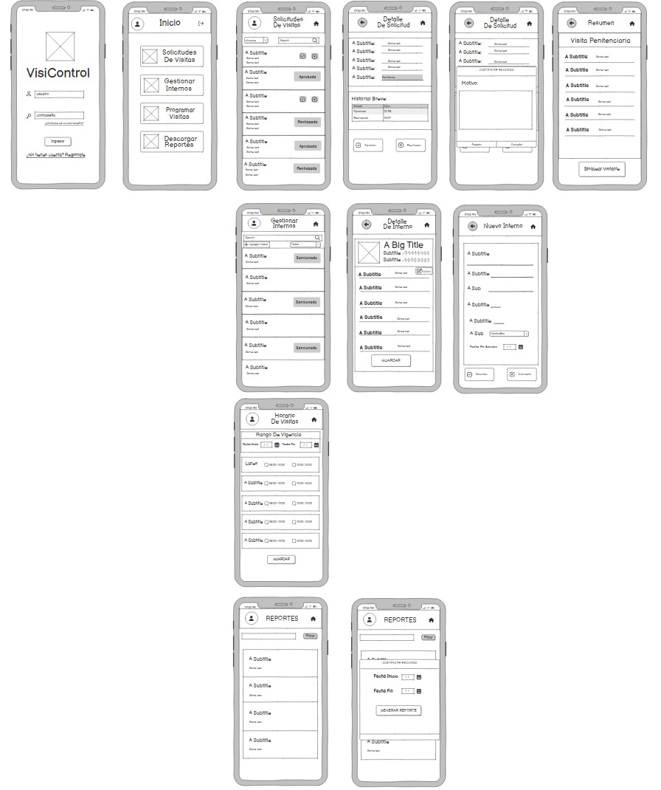

# **Mapa de Empatía (Persona principal: Familiar visitante)**

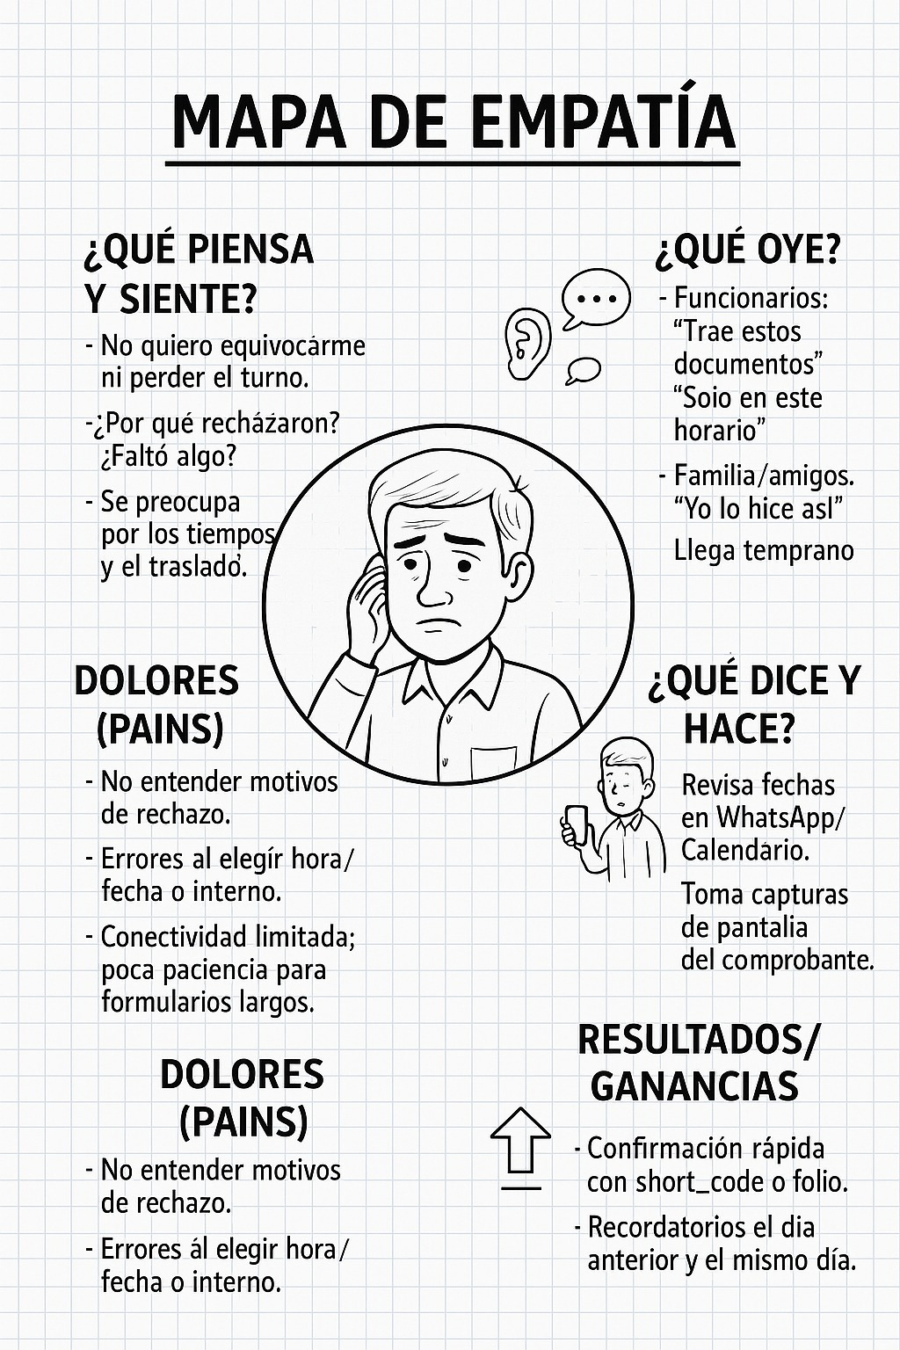

3. Diseño de interfaces

# **Paleta de colores**

**Brand / Primario (rojo)**

* --brand-600: #C14540 (botón “Ingresar”, barras rojas)
* --brand-700: #B23C37
* --brand-500: #D14F49
* --brand-50: #FCECEC (fondos suaves/estados)

**Neutrales**

* --bg: #F5F7FA (fondo de app/páginas)
* --card: #FFFFFF
* --line: #E5E7EB (bordes inputs/tablas)
* --text-900: #111827 (títulos)
* --text-700: #374151 (subtítulos)
* --text-500: #6B7280 (placeholders/ayudas)

**Estados (semánticos)**

* **Éxito / Aprobadas:** #22C55E (pill verde) + fondo #DCFCE7
* **Pendiente:** #F59E0B (icono/etiqueta) + fondo #FEF3C7
* **Rechazada / Error:** #E11D48 + fondo #FEE2E2
* **Info/Acción primaria secundaria (azul suave de íconos):** #3B82F6 (ej. ícono de “Mis Visitas”)

**Sombras**

* Elevación suave de tarjetas/modales: 0 8px 24px rgba(17,24,39,0.08)
* Hover cards: 0 10px 30px rgba(17,24,39,0.10)

# **Tipografía**

* **Familia:** Inter
* **Jerarquía y pesos:**
  + H1 (p. ej. “Recuperar Contraseña”): 36–40 px, **800**
  + H2 (secciones como “Nueva visita”, “Mi perfil”): 28–32 px, **700**
  + H3 (tarjetas/dashboard): 20–22 px, **700**
  + Body: 16 px, **400–500**
  + Meta/ayudas/placeholder: 14 px, **400**
  + Píldoras/contadores: 12–14 px, **600**
* **Interletraje y altura:**
  + Títulos letter-spacing: -0.01em, line-height: 120%
  + Texto general line-height: 150%

# **Espaciado, radios y grid**

* **Escala de espaciado:** 4 / 8 / 12 / 16 / 20 / 24 / 32 / 40 / 48
* **Radios:**
  + Inputs/botones: **12 px** (rounded-xl)
  + Cards/Contenedores: **16–20 px** (rounded-2xl)
  + Chips/Píldoras: **9999 px**
* **Grid de página:** máx. 1200 px, padding lateral 24–32 px, columnas fluidas (mobile-first).
* **Separadores:** líneas #E5E7EB con 1 px.

**Componentes**

**1) Botón primario**

* Alto 48 px, relleno 16–20 px, **brand-600** con texto blanco.
* Hover: brand-700. Disabled: brand-600 @ 60% y cursor not-allowed.
* Rounded-xl, sombra suave al hover.

**2) Botón secundario/“Volver”**

* Borde brand-300/400, texto brand-700, fondo blanco.
* Hover: fondo brand-50.

**3) Inputs**

* Altura 48 px, borde #E5E7EB, fondo blanco, icono a la izquierda, radio 12 px.
* Focus: borde brand-500 + glow rgba(209,79,73,0.25).

**4) Cards / Contenedores**

* Fondo blanco, radio 16–20 px, padding 24–32 px, sombra suave.
* Título H3, subtítulo en text-500.

**5) Píldoras de estado (tabla/historial)**

* Aprobadas: texto #166534 sobre fondo #DCFCE7
* Pendiente: texto #92400E sobre fondo #FEF3C7
* Rechazada: texto #991B1B sobre fondo #FEE2E2
* Padding: 6–8 px, radio 9999 px, peso 600.

**6) Lista de acciones (Home)**

* Row con icono dentro de “badge” redondo (24–32 px) con color semántico, título (700), subtítulo (500), caret opcional.
* Hover: elevar sombra y fondo #F9FAFB.

**7) Tabla de historial**

* Header con fondo #F9FAFB, texto 700.
* Filas con zebra sutil (#FAFAFA).
* Acciones (editar, borrar) como icon buttons con borde suave.

**8) Notificaciones**

* Card por ítem con título en 700, timestamp en text-500, badge de tipo (Rechazada / Recordatorio / Reprogramada).
* Botón “Marcar todas como leídas” secundario en top-right.

**9) Perfil**

* Dos secciones: “Datos personales” y “Cambiar contraseña”.
* Botones “Guardar cambios” / “Actualizar contraseña” son primarios.

**10) Formularios multi–campo (Registro / Nueva visita)**

* 2 columnas
* Celdas con 24 px de separación (gap-6).
* Helper text bajo input en text-500 (opcional).

**Iconografía**

* Estilo filled/rounded simple (Material / Lucide).
* Tamaños: 20–24 px en inputs y acciones; 28–32 px en badges de Home.

# **Interacciones**

* **Hover:** eleva sombras de cards/botones + leve darken.
* **Focus visible:** borde/halo rojo de marca en inputs y botones.
* **Feedback:** toasts o banners en rojo/verde al guardar/errores.
* **Vacíos (empty states):** ícono suave + texto guía + CTA.

# **Navegación (mapa de páginas y flujos)**

**No autenticado**

1. **Login** (/login)  
   * Links: “¿Olvidaste tu contraseña?” → **Recuperar** (/forgot)
   * “Regístrate” → **Registro** (/register)
2. **Recuperar contraseña** (/forgot)  
   * Email → “Enviar instrucciones” → confirmación
   * “Volver al inicio de sesión”
3. **Registro** (/register)  
   * Form en 2 columnas → “Registrar”
   * Link “Iniciar sesión”

**Autenticado (rol Admin/TFS/Usuario)** 4. **Dashboard / Inicio** (/)

* Tarjetas: **Agendar visita**, **Mis Visitas / Historial**, **Mis Internos**, **Notificaciones**, **Panel Admin** (si rol)
* “Próxima visita”
* Resumen de visitas (Pendientes/Aprobadas/Rechazadas)

1. **Agendar Visita** (/visits/new)  
   * Select Interno, Fecha, Hora, Notas → **Crear**
   * Atajo a **Historial**
2. **Historial de Visitas** (/visits)  
   * Filtros por visitante/interno/fecha/estado
   * Tabla con **Editar** (/visits/:id/edit) y **Borrar**
   * Estados: Pending/Approved/Rejected
3. **Mis Internos** (/inmates)  
   * Listado con botón **Agendar visita** (deep-link a /visits/new?inmateId=…)
4. **Notificaciones** (/notifications)  
   * Lista cronológica, badge de tipo, botón **Marcar todas como leídas**
5. **Mi Perfil** (/profile)  
   * **Datos personales** + **Cambiar contraseña**
   * Botones **Volver** y **Salir** (logout)
6. **Panel Admin** (/admin) *(si rol)*

* Gestión de internos/usuarios/visitas (según permisos)

**Navegación global**

* Header con saludo + rol + **Mi perfil** + campana (notifs).
* Botón **Volver** en páginas de detalle.
* No hay sidebar persistente (tu patrón es **home hub + tarjetas**).